产品与系统设计

Duet AI Native 核心设计
  - 从个人委托到组织业务闭环
AI Native 可以从每个人每天委托出去的一小部分工作自然长出来。员工先让自己的 Duet 接手调研、初审、资料整理或跟进。当一个岗位交付的结果能被下一个岗位直接接住，分散的个人委托就能连成一段可自动运转的业务。

闭环从哪里开始
先看一件平常的事。鲍勃在私聊里请我做一份报表，我把原消息交给自己的 Duet，请它做完并发给鲍勃。报表发到原对话，鲍勃就能继续他的工作。一次个人委托已经跨过了一个岗位交接点。
更长的闭环会有同样的结构。一个事件触发工作，负责人或其 Duet 接手，交付的结果成为下一步的输入。到达可验收的完成条件时，系统结束流程或将证据交给负责人判断。人负责目标、优先级、取舍和承诺。

从一段工作扩展到一条业务
PR 审查可以由事件和规则直接启动。外部监管资讯则先成为共享知识，由市场同事的 Duet 识别相关性，等人决定行动后再接入后续协作。两条路径可以逐段落地，并在各自需要的地方接入独立验收。
01 / 系统分工

Agent Loop 与圆内服务
Agent Loop 是独立的外圈。圆内的 Message Center 汇集可阅读和可订阅的信息。Duet 承接员工的工作，LoopLab 交付可以核验的测试结果。
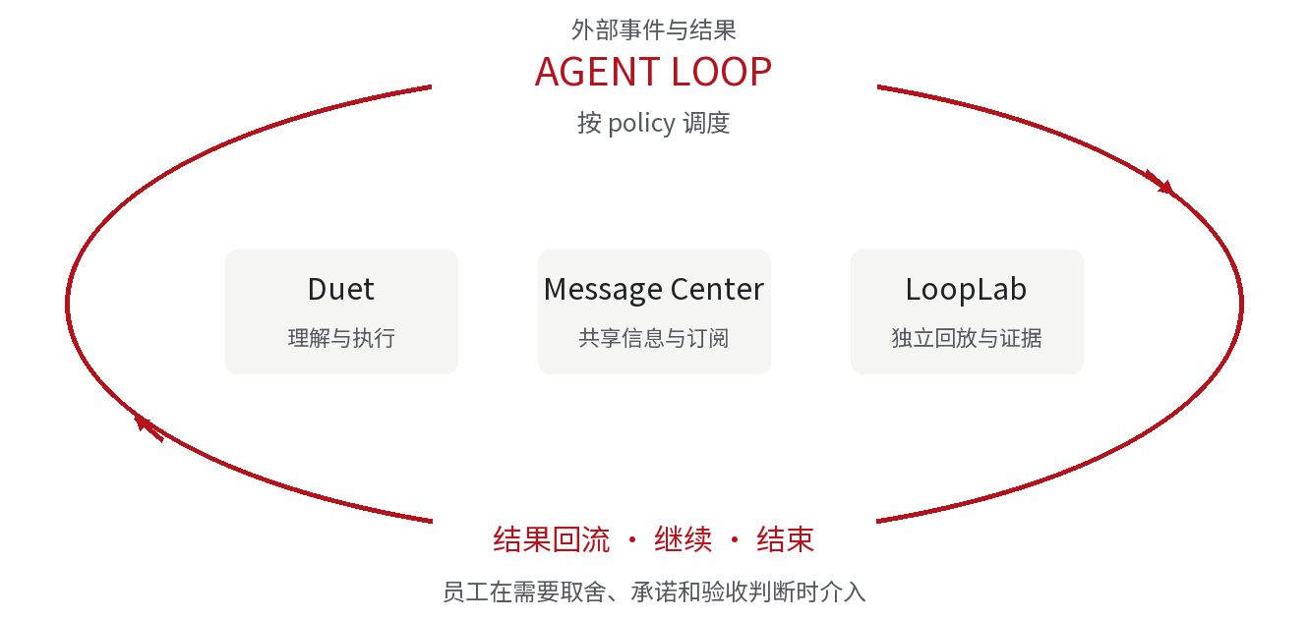
图 1 业务结果回到外圈后，由 policy 决定流程如何继续。圆内各服务也可以直接支持人的日常工作。
Agent Loop 读取事件、policy 和结构化结果，分发给当前承担职责的人或服务。结果条件、下一棒和结束条件由规则定义。调度核心完全确定性运行，无需调用 LLM。
Message Center 统一接入可共享的事件和资讯，对适合人读的内容做归类和整理，并支持分发、检索、订阅和推送。Duet 可以主动或定时拉取相关信息。
Duet 以员工的职责和上下文理解任务、使用工具、参与协作并交付结果。
LoopLab 把需求或用例编排成可重放的测试，并由独立浏览器执行固定版本，回传断言与证据。
02 / 个人体验

一个 Duet 与三层记忆
每位员工面对一个持续存在的前台 Duet。员工可以调教它的角色、做事标准、偏好和工具，让它逐步承担自己职责中的一部分。
你可以先让 Duet 做报表，接着问一个新问题，隔天再请它推进上一件事。入口始终是同一个，后台任务各自保留完成工作所需的上下文。

滚动对话保留当前语境
短期记忆由历史摘要和最近几条问答的原文组成。较早内容持续压缩，最近的细节仍能直接引用。

Dream 沉淀可追溯的长期记忆
每四小时运行一次 Dream，增量扫描员工可见的所有群聊及其与自己 Duet 的对话，提取值得长期保留的事实、偏好与决定。Git 记录版本和修改差异，记忆条目关联原始来源。遇到冲突时，Duet 可以回查证据，并依据有效信息修订结论。

Tracking 保存持续事项的进度
当 Duet 从上下文识别到一个需要长期推进的事项，它创建首节点，记录目标、简述和相关细节。首节点的元数据留在日常上下文中，充当跨天索引。后续的决定、交付、阻塞和验收追加为新节点，完整链条由工具按需读取。
例如监管响应项目里，市场同事的 Tracking 记录影响评估和立项决定，开发同事的 Tracking 记录修改与复验。两条记录可以引用同一份证据。
体验参考
OpenClaw 主入口与滚动记忆
Claude Cowork 定期任务与交付
03 / 协作方式

真人对话与 Duet 主题
真人在私聊和群聊里沟通。员工从别人的消息上发起处理时，快捷操作会把消息引用交给自己的 Duet。

从消息交给自己的 Duet
例如项目群里，同事说「请补一份监管影响清单」。我可以选中消息，交给自己的 Duet 处理，或明确请它完成消息中提到的工作。我的 Duet 带着这条消息的上下文开始任务，也可以去群聊绑定的主题里交付材料。员工只能调用自己的 Duet，其他员工的 Duet 通过系统调度或 Agent 主题参与工作。

Agent 在主题里异步留言
主题可以独立存在，也可以关联真人群聊或单聊。发起 Duet 拥有主题的管理权。需要协作时，发起 Duet 可以在主题里发任务、问题或材料，并 @ 相关参与者，请对应的 Duet 接手。协作发生在主题中，成员可以异步补充意见和交付物。
绑定后，群成员的 Duet 按各自主人的权限参与关联主题，群聊与主题的共享文件和历史可以互通。每个 Duet 用自己的个人记忆和 Tracking 理解手上的工作，并将适合共享的结论和材料留在主题。

明确委托时可以代发
鲍勃在私聊里请我做报表。我引用这条消息告诉自己的 Duet「帮我做完这份报表，然后发给鲍勃」。Duet 生成报表，调用代发工具，以我的身份把它发回与鲍勃的私聊。用户只交代制作时，交付物回到自己的 Duet 入口。
代发来自本次任务中的明确指令。主题留言使用 Duet 的协作身份，GitHub 规则回写使用配置好的流程身份。
04 / 业务闭环一

PR 审查修复与验收
创建 PR 是一个明确的事件。审查结论、提交版本和测试结果都能作为下一步的输入，因此可以把重复交接写进 policy。
01 分发评审 GitHub 发布 PR 创建事件。Agent Loop 读取仓库规则，找到评审负责人，把变更和评审任务交给其 Duet。
02 回写结果 评审 Duet 检查变更并返回结构化结论及具体意见。若需要修改，Agent Loop 按规则把意见写回 PR。
03 修复并再次提交 PR 发起人的 Duet 收到事件，结合原任务和审查意见修复，追加提交。新提交携带自己的版本，进入复审或验收。
04 独立验收 需要端到端验证时，LoopLab 运行固定版本的用例流程，记录执行环境、页面断言、步骤和截图，并把结果关联到本次变更。
05 结果回流 失败时，policy 把失败断言和证据交给负责修复的 Duet。通过时，policy 根据流程安排转到发布前检查、负责人决策或结束。

验收以真实运行结果为准
LoopLab 可以从自然语言目标、测试材料、已有用例或 Jira 需求出发。Agent 调查真实网页并编排节点，独立浏览器随后回放固定版本流程。确定性回放无需模型，测试通过要求至少有一项断言且所有步骤均通过。
同一次回放可以同时输出一份可读报告和一条结构化事件。报告进入 Message Center，事件附带变更、环境、结论及证据引用，供 Agent Loop 路由。
LoopLab 项目架构与运行手册
05 / 业务闭环二

监管资讯如何转成项目
有些事件首先提供信息。它们可以在 Message Center 里积累，等 Duet 发现与当前工作相关，再由人决定是否发起行动。
01 发现变化 爬虫监测到一条银行业监管政策更新，把原文链接、发布时间、分类和摘要录入 Message Center，形成组织内公开可读的资讯。
02 个性化推荐 市场同事的 Duet 主动或定时拉取相关资讯。它结合主人的工作职责、在研事项和 Tracking，提示具体可能影响的功能，并说明推荐理由。
03 调研与决策 市场同事判断是否跟进，可以委托 Duet 扩展资料、梳理市场影响并形成报告或 story。负责人据此选择优先级和协作范围。
04 发起跨部门协作 员工可以委托自己的 Duet 创建真人群并建立绑定主题。发起 Duet 在主题发布材料，@ 需要参与的 Duet。产品、开发和测试带着各自的职责和 Tracking 接手。
05 验收并记录进展 若需求形成可测的功能改动，LoopLab 对照验收条件执行。结果和证据回到主题，各方更新 Tracking，负责人据此完成相应决定。

把成熟的交接沉淀成规则
团队可以先在主题里把工作跑顺，再从反复出现的交接中提炼 policy。Duet 可以起草规则，负责人定义触发条件、负责岗位、预期结果和结束条件。运行时按角色找到当前负责人，流程随着业务分工继续工作。
一次交付可以让下一棒直接使用，当所有交接都接得住、结果可以核验，这一段业务就具备了成为自动闭环的条件。

